Установка ПО «ТехноКад-Экспресс» и электронной подписи.

Скачайте дистрибутив по ссылке http://www.technokad.ru/upload/www/tereal.rar,
распакуйте и запустите исполняемый файл.

В окне установки перейдите в раздел «Установка и настройка ПО «ТехноКад-Экспресс» и электронной подписи».
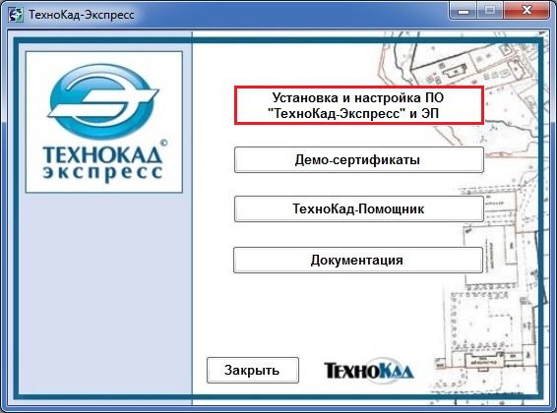

Для работы с электронной подписью необходимо установить СКЗИ КриптоПро CSP.
На данный момент сертифицированы и актуальны 2 версии:
КриптоПро CSP 3.6 - данный дистрибутив предназначен для установки в операционных системах: Windows XP, Vista, 7, 8.0; Windows Server 2003, 2003 R2, 2008, 2008 R2, 2012.
КриптоПро CSP 3.9 - данный дистрибутив предназначен для установки в операционных системах: Windows XP, Vista, 7, 8.0, 8.1, 10; Windows Server 2003 R2, 2008, 2008 R2, 2012, 2012 R2.

Кликните по кнопке с версией КриптоПро CSP подходящей для Вашей операционной системы и заранее приобретенной лицензии.
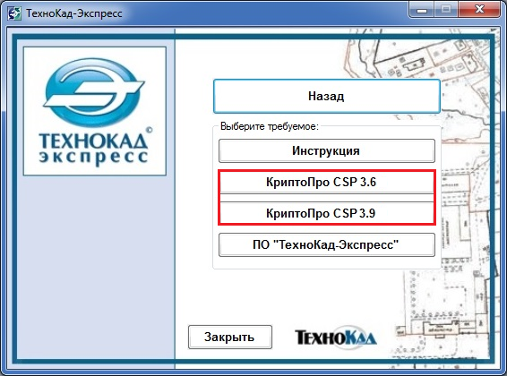
В появившемся окне нажмите на кнопку «Установить»
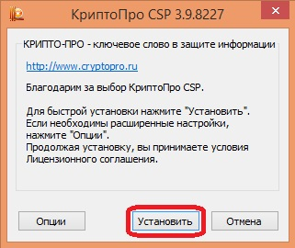

Нажмите кнопку «Далее».
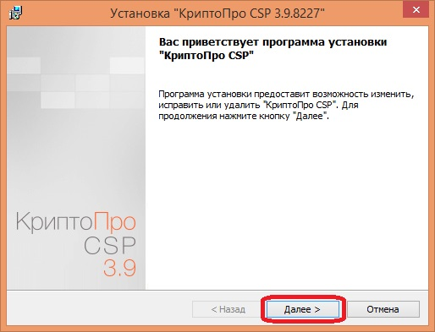

Выберите пункт «Я принимаю условия лицензионного соглашения» и нажмите «Далее»
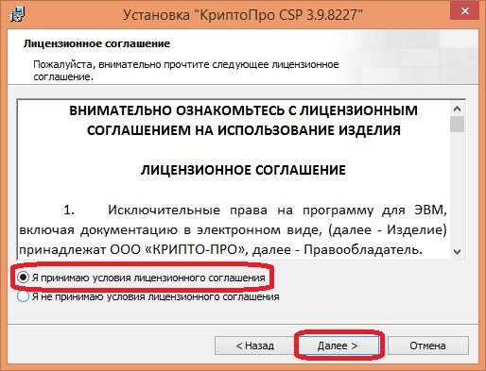

На следующем шаге необходимо ввести серийный номер КриптоПро CSP и нажать кнопку «Далее».
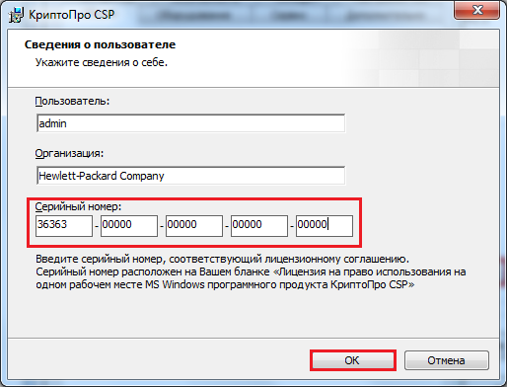

Если данного шага не будет, то в дальнейшем ввести лицензию Вы можете, запустив КриптоПро CSP
«Пуск КриптоПро КриптоПро CSP Общие» и нажать кнопку «Ввод лицензии»
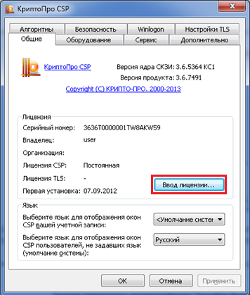

Данные серийного номера находятся в карточке абонента, которая должна поступить на Вашу электронную почту.

В случае, если Вы еще не успели приобрести лицензию на СКЗИ КриптоПро CSP или нет возможности вписать серийный номер, то можете оставить строку «Серийный номер» в окне установки пустой, в таком случае будет установлена временная лицензия сроком на 3 месяца со дня установки. Серийный номер можно будет указать в течении этого времени.

Выберите пункт установки «Обычная» и нажмите кнопку «Далее».
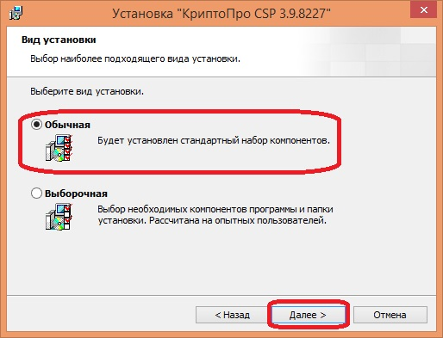
Нажмите кнопку «Установить» и дождитесь окончания установки.
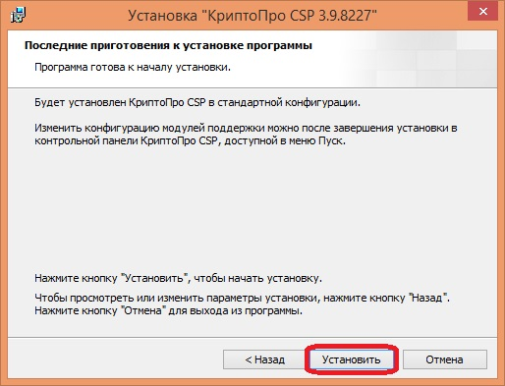

По окончанию установки нажмите на кнопку «Готово»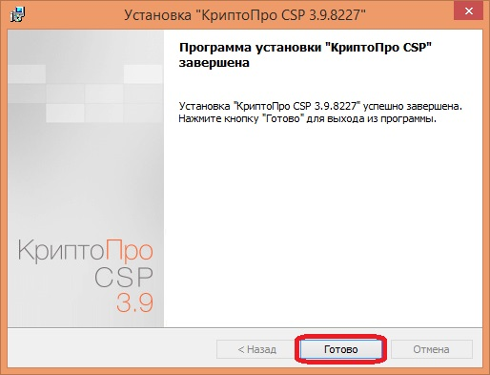

После установки КриптоПро CSP, необходимо установить ПО «ТехноКад-Экспресс».
Для этого в окне установки кликните по кнопке ПО «ТехноКад-Экспресс».
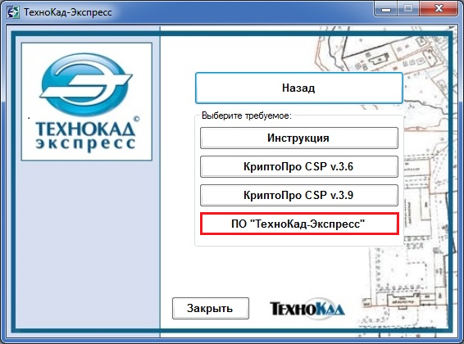
В появившемся окне кликните по кнопке «Установить» («Install»).
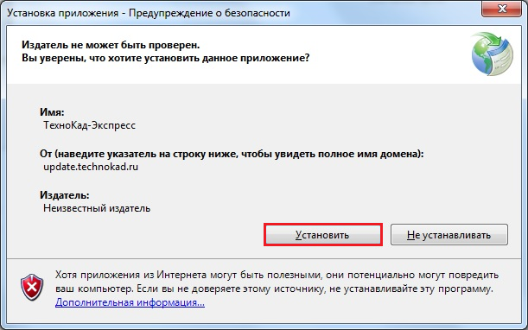

После установки, программа произведет первый запуск.
Необходимо ознакомиться с лицензионным соглашением и затем кликнуть по кнопке «Принимаю».
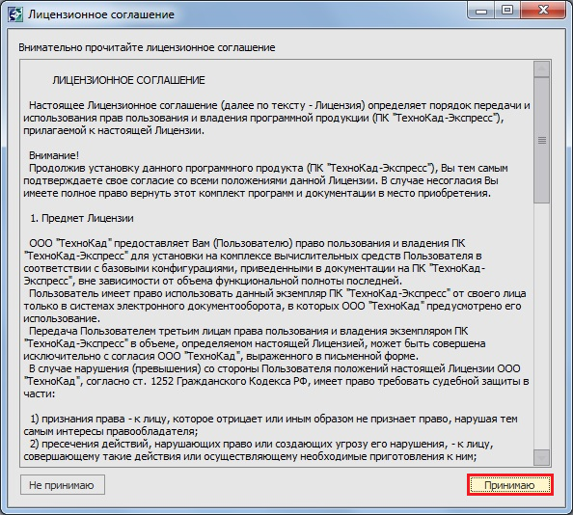
По окончанию установки откроется программа «ТехноКад-Экспресс».
После установки программы, необходимо сгенерировать электронную подпись.
Кликните по кнопку «Управление сертификатами» для начала генерации сертификата.
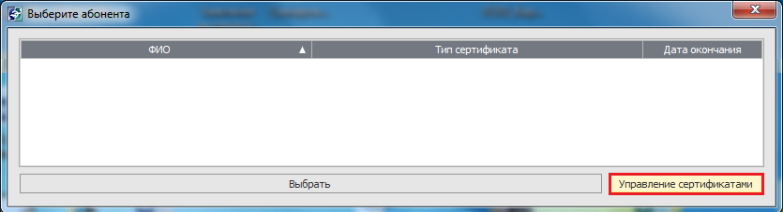
В открывшемся мастере управления сертификатами нажмите «Далее»
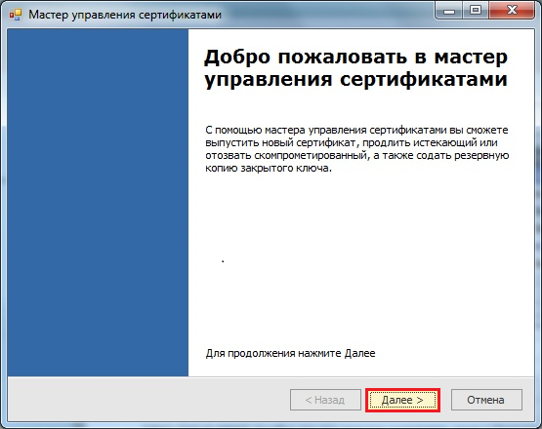

Выберите пункт «Вход с маркером временного доступа для получения сертификата», в поля «ID маркера» и «Пароль», введите данные из карточки временного доступа, которая так же должна поступить на Вашу электронную почту и нажмите «Далее».
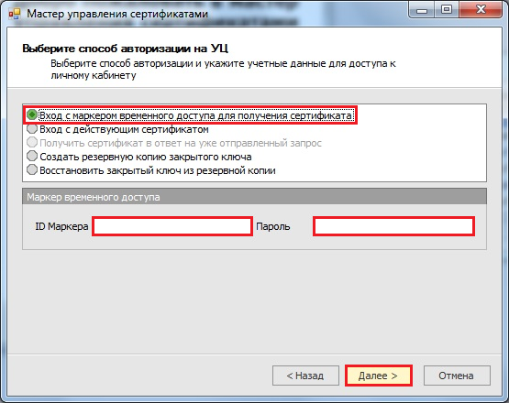
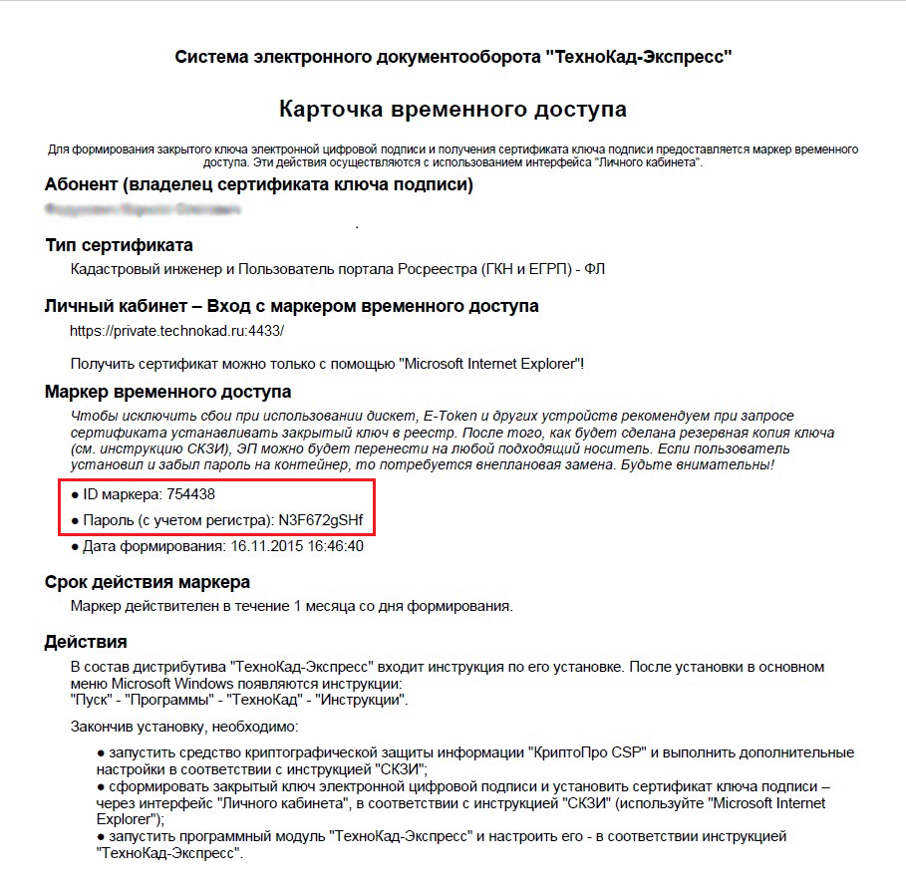

На следующем шаге выберите пункт «Создать сертификат» и нажмите «Далее»
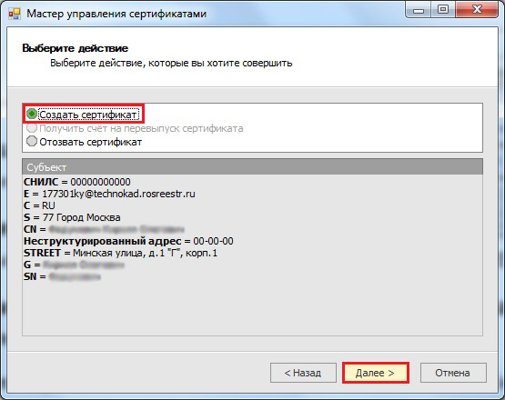

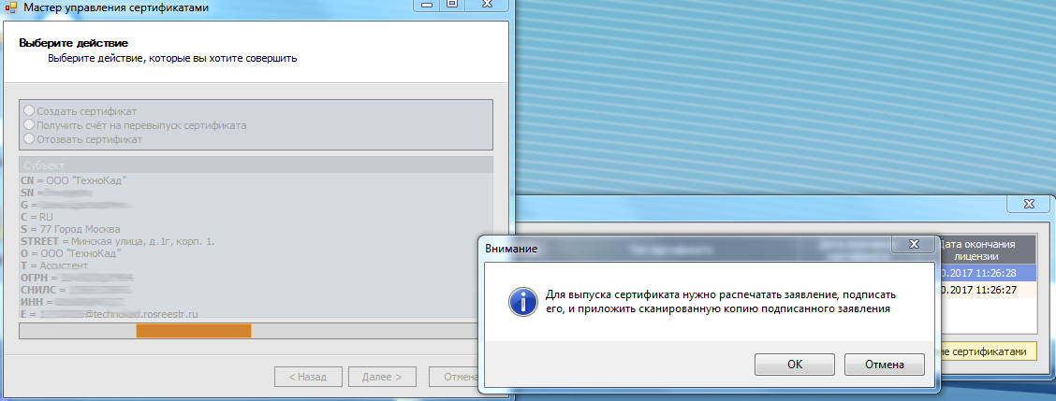

Для начала генерации сертификата необходимо распечатать документы, подписать, сканировать и приложить скан образы подписанных документов в окне выбора

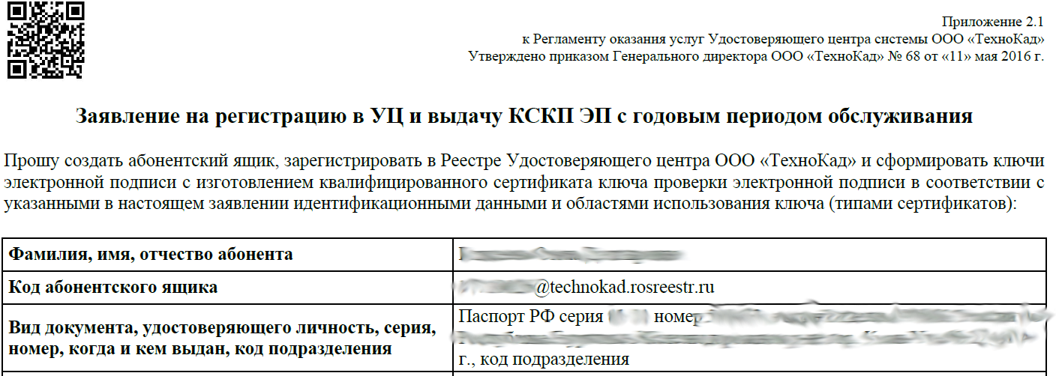

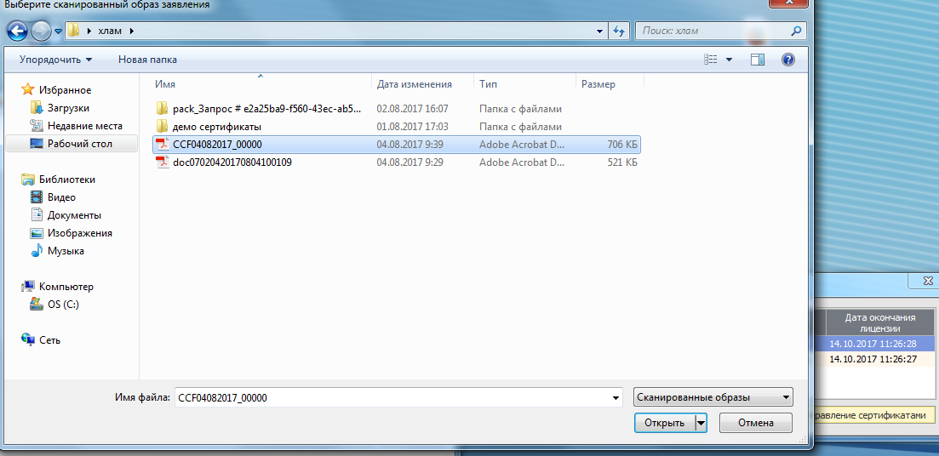

ВНИМАНИЕ: Для того, чтобы сканированные образы успешно прикрепились, необходимо чтобы их размер не превышал значения в 3.5 Mb.

В появившемся окне необходимо выбрать место для хранения ЭП:
Реестр компьютера или съемный носитель (дискета или флэшка).
Если хотите работать с ЭП без использования флэшки или дискеты, выбираете хранилище «Реестр». Если хотите работать со съемного носителя выбираете хранилище «Дисковод» и букву Вашей флэшки или дискеты.
После выбора хранилища Нажмите «ОК».

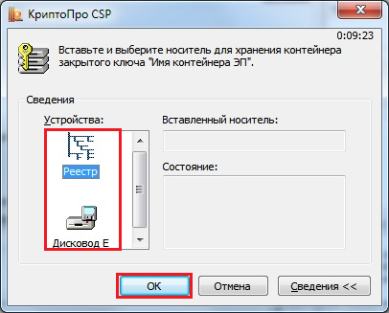

В следующем окне КриптоПро CSP «Биологический датчик случайных чисел», необходимо нажимать любые клавиши на клавиатуре или двигать мышью, пока не заполнится строка и не пропадет окно.

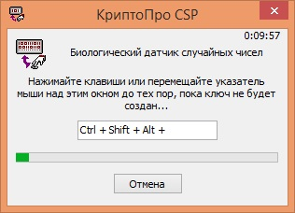

В следующем окне Вы можете установить пароль для будущей ЭП. Для этого придумайте пароль, введите его в строку «Новый пароль», продублируйте в строку «Подтверждение» и нажмите «ОК».
Если не хотите устанавливать пароль, оставьте обе строки пустыми и нажмите «ОК»

ВНИМАНИЕ: Так как пароль устанавливается Вами самостоятельно, необходимо его запомнить или записать.
Если пароль будет забыт или утерян, дальнейшее использование электронной подписи станет невозможным! И в этом случае необходимо будет заказывать платную слугу по перевыпуску ЭП!

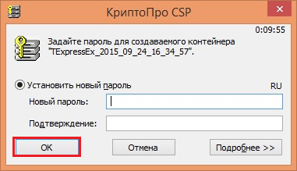

На последнем шаге, на сотовый телефон, который Вы указали в заявлении на подключение, поступит смс сообщение с одноразовым паролем, который необходимо будет ввести в соответствующее поле и нажать кнопку «Готово».

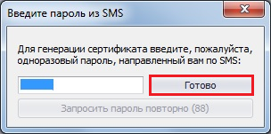

На ввод одноразового пароля выделяется полторы минуты. Если Вы не успели ввести пароль за данное время, необходимо нажать на кнопку «Запросить пароль повторно». На сотовый телефон поступит новое смс сообщение с другим одноразовым паролем, который необходимо будет ввести в соответствующее поле и нажать кнопку «Продолжить».

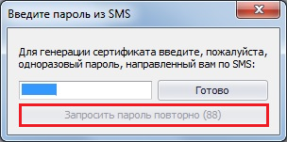
Для завершения выпуска сертификата необходимо распечатать карточку сертификата, подписать, сканировать и приложить скан образ подписанной карточки в окне выбора в течении 15 минут.

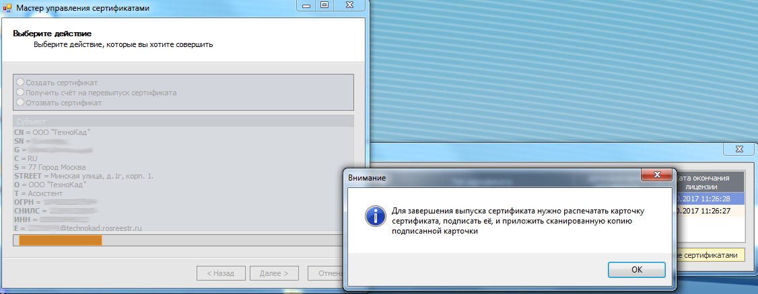

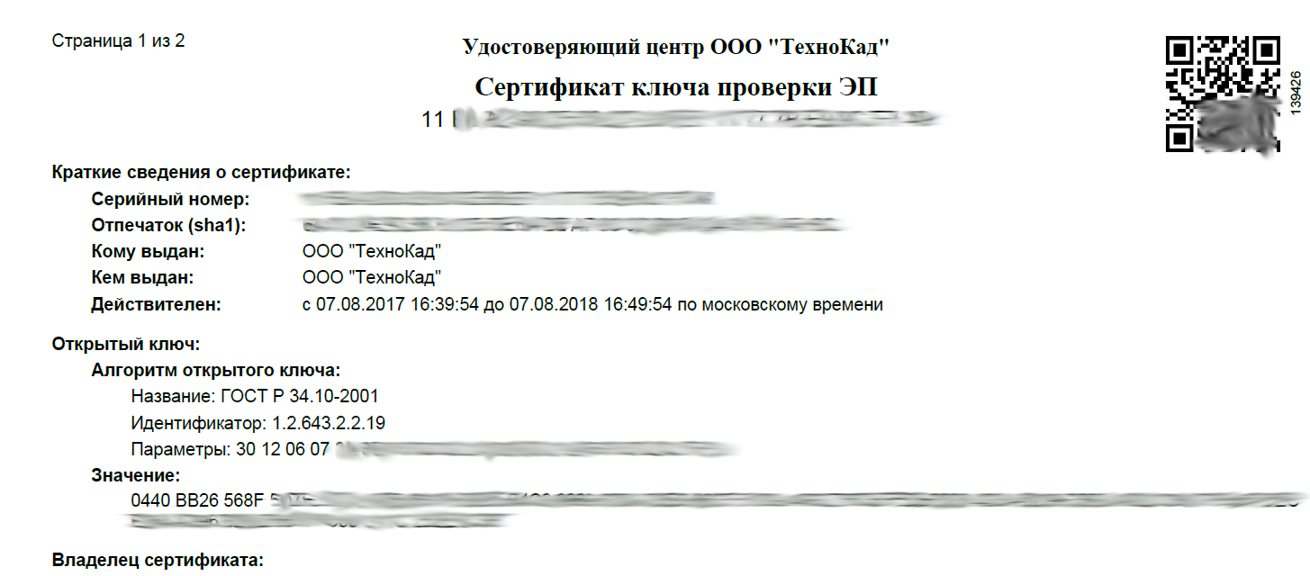

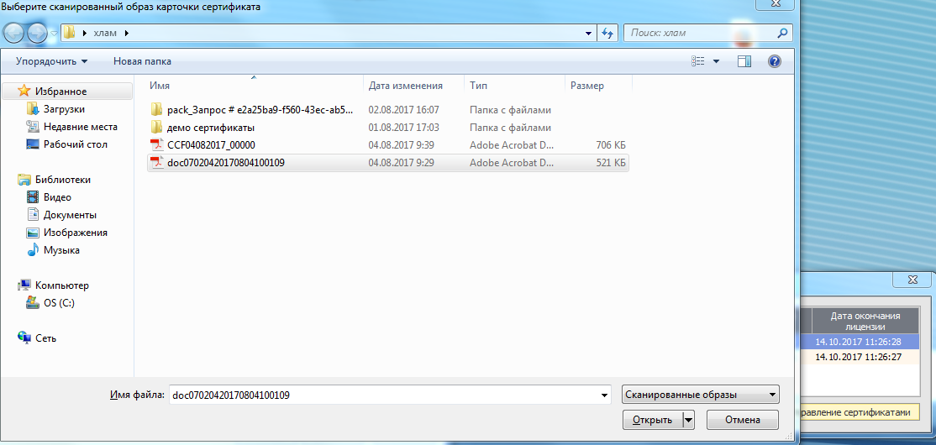
После выбора скан образа карточки сертификата будет выпущен сертификат и Вы сможете увидеть его в списке сертификатов в программе.
Кликните по сертификату и нажмите кнопку «Выбрать» для входа в программу.

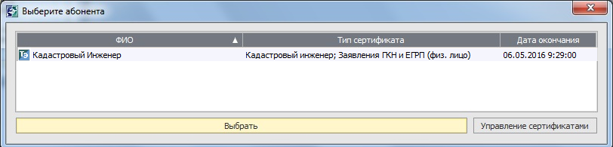

При запуске, программа проверяет наличие обновлений. При наличии обновлений происходит загрузка файлов, необходимо дождаться окончания загрузки, до появления основного окна.
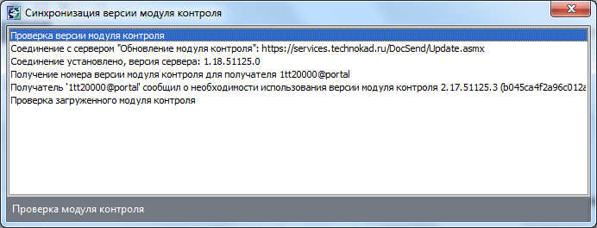

При первом запуске, автоматически откроется окно «Настройки». Во вкладке «отправитель» нажмите кнопку «Заполнить автоматически» для внесения данных из сертификата, пустые поля необходимо будет заполнить вручную.
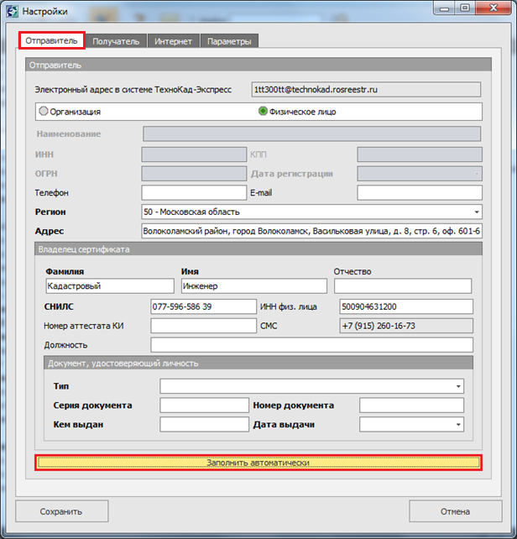
Перейдите на вкладку «Получатель». В строку «Наименование» напишите любое имя, к примеру, Росреестр. Выберите ваш код региона и нажмите кнопку «Сохранить».
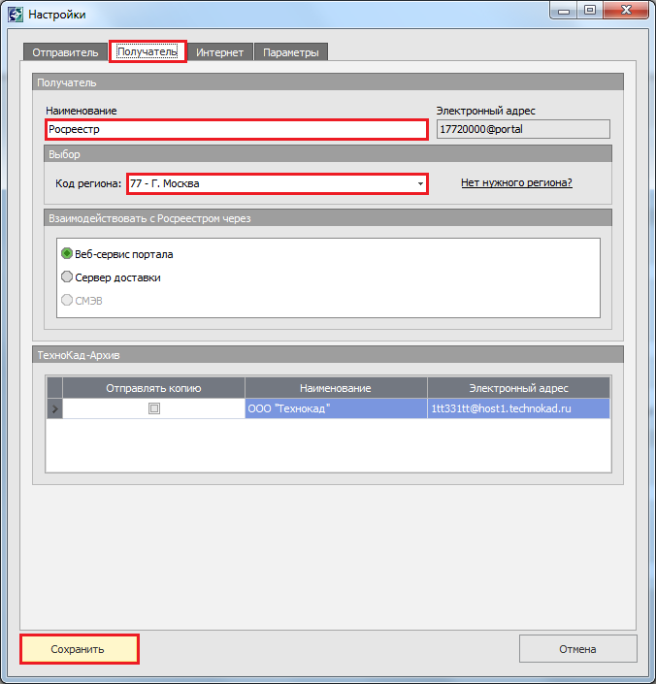

После проведенных действия программа готова к работе.
